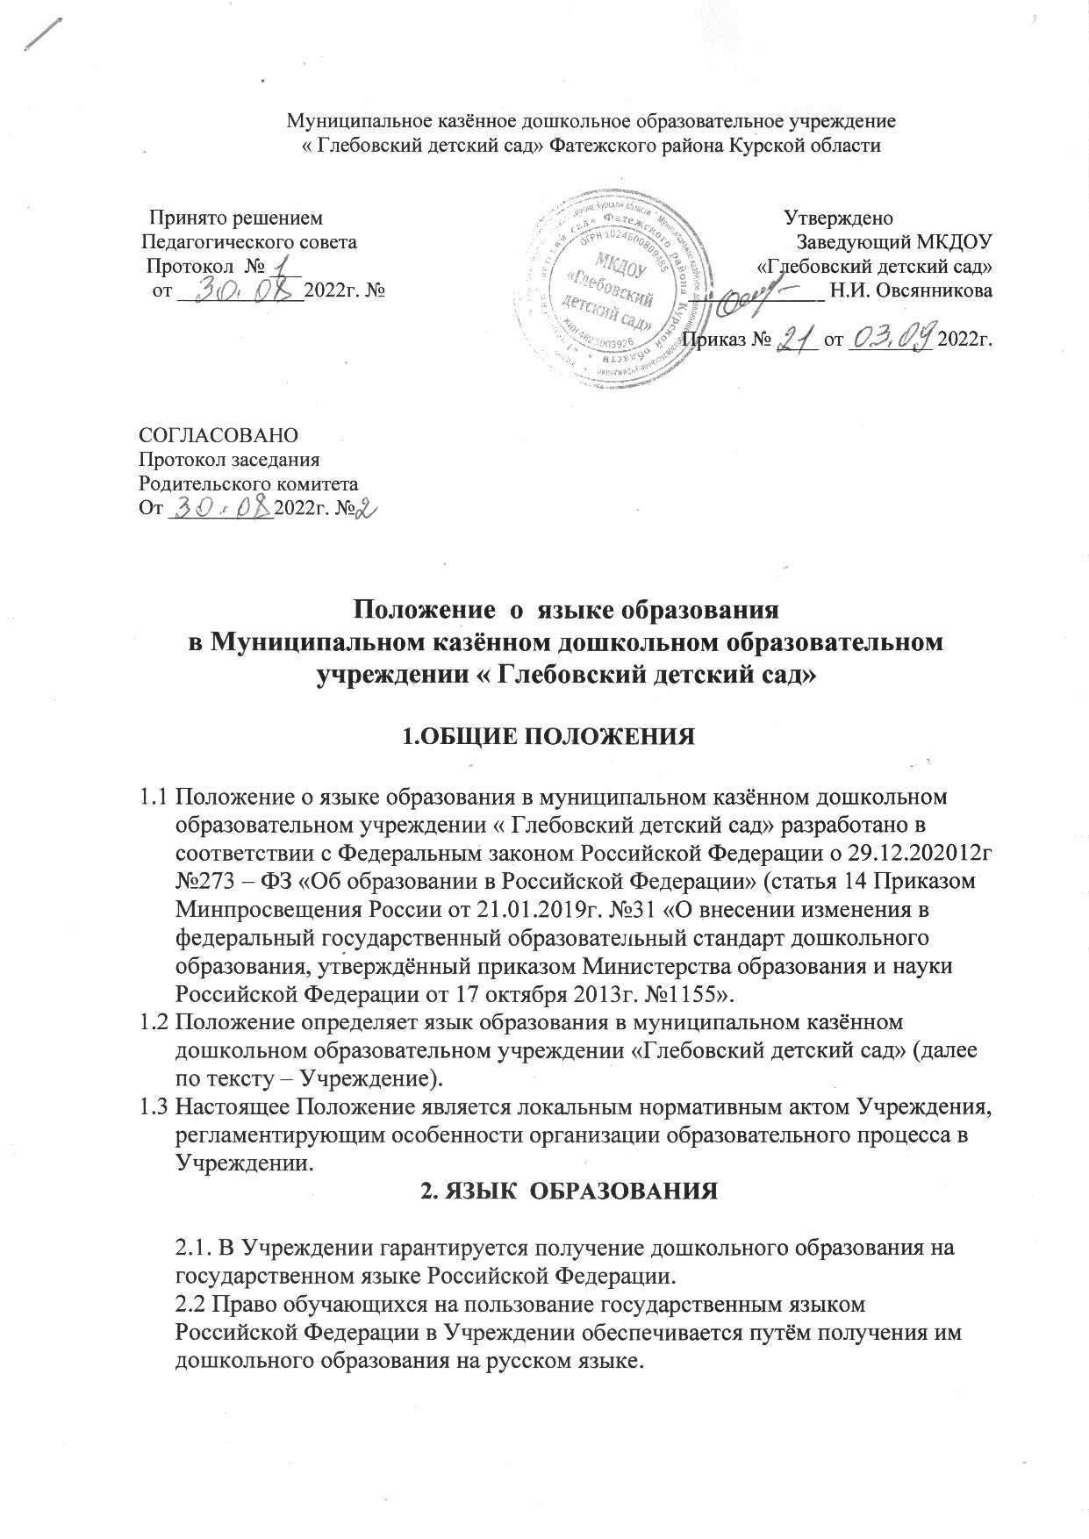

2.3 Образовательная деятельность на русском языке осуществляется Учреждением по реализуемой основной образовательной программе дошкольного образования, разработанной им в соответствии с Федеральным государственным образовательным стандартом дошкольного образования.

2.4.Право на получение дошкольного образования на русском языке и числа языков народов Российской Федерации, в том числе русском языке как

родном языке на основании заявления родителей (законных представителей) несовершеннолетних обучающихся реализуется в пределах возможностей, предоставляемых системой образования, в порядке, установленном законодательства об образовании.

2.5. В Учреждении в рамках предоставления дополнительных образовательных услуг может быть организована образовательная деятельность по изучению иностранных языком в соответствии с Федеральным государственным образовательным стандартом.

**3.ЗАКЛЮЧИТЕЛЬНЫЕ ПОЛОЖЕНИЯ**

3.1. Положение вступает в силу после утверждения заведующим Учреждения и действует до принятия нового.

3.2. Изменения в настоящее Положение могут вноситься Учреждением в соответствии с действующим законодательством Российской Федерации и Уставом Учреждения.